- HTML
  - Базовая структура HTML документа

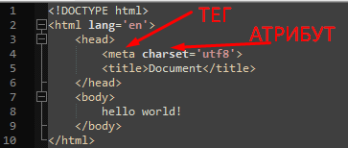
Рисунок 1.1.1 - Базовая разметка HTML документа. Текст кода в приложении А.1
- я строка обязательна указывает какая версия HTML. Последняя версия - HTML5.
В <head> загружаются все необходимые данные об html документе (заголовок документа, кодировка, подключение стилей и шрифтов. Данные из <head> не рендерятся на странице, рендерится все что в <body>)

  - Метаданные и внешние импорты
Тег <link> - универсальный одиночный тег, в который помещается много различной информации об html-странице. Тип информации описывается помощью атрибута rel. Подключим с помощью <link> иконку вкладки с приложением. Рисунок 1.2.1 - 1.2.3.

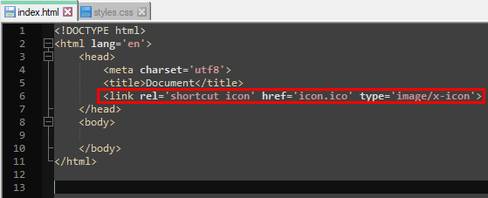
Рисунок 1.2.1 - Тег <link> для подключения иконки приложения

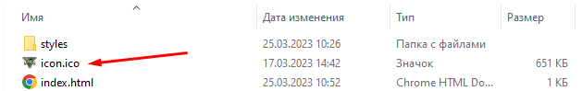
Рисунок 1.2.2 - Файл иконки в корневой папки
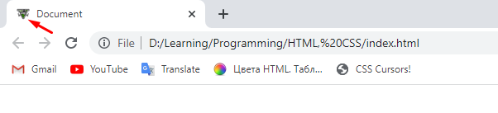
Рисунок 1.2.3 - Иконка успешно отобразилась во вкладке

Подключить иконку можно также с помощью тега <link>, но значением атрибута rel указать apple-touch-icon. Отличие заключается в том, что эта инструкция позволяет браузеру пользователя выбрать наиболее подходящую иконку. Рисунок 1.2.4.
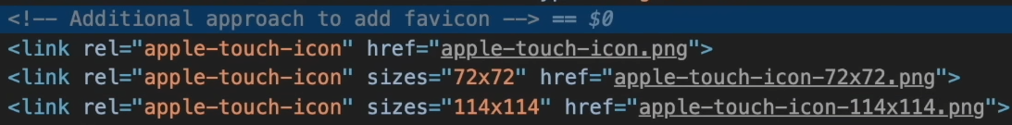
Рисунок 1.2.4 - Атрибут rel со значением apple-touch-icon

SEO-данные задаются тегом <meta>. Это нужно для индексации страницы в поисковике. Рисунок 1.2.5.
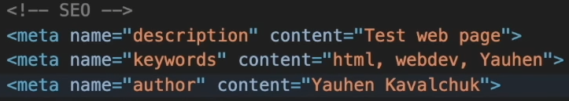
Рисунок 1.2.5 - SEO-данные. Страницу можно найти по описанию «test web page»

Добавив эти метаданные в <head> будут выполнены базовые настройки устройства. Рисунок 1.2.6.
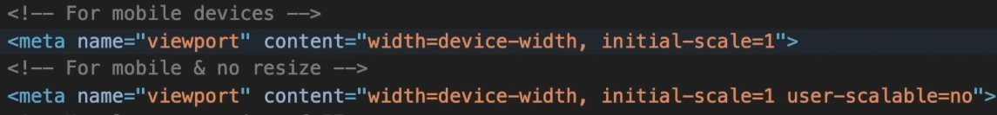
Рисунок 1.2.6 - Свойство user-scalable настраивает «гибкость» страницы. В данном случае станица только под одно устройство

Подключить CSS код можно как на рисунке 1.2.7.
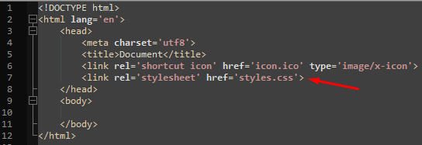
Рисунок 1.2.7 - Подключение таблицы стилей на 7й строке кода
Подключать скрипты можно через <script>. Представлено на рисунке 1.2.8 - 1.2.10.
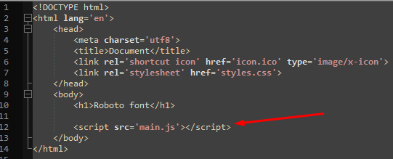
Рисунок 1.2.8 - Подключение скриптов к странице. Скрипты прописываются в конце body для того, чтобы они выполнились после отрисовки html кода. Это общепринятая практика

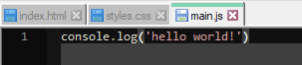
Рисунок 1.2.9 - Код скрипта

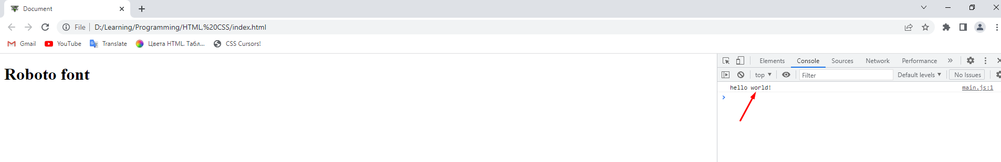
Рисунок 1.2.10 - Результат работы скрипта

  - Валидация, семантика и доступность
Валидация - проверка валидатором структуры документа на соответствие web-стандартам (спецификациям).
Симантичный тег - тег, который носит смысловое объяснение. Каждому элементу на странице соответствует правильное смысловое значение. Представлено на рисунке 1.3.1.
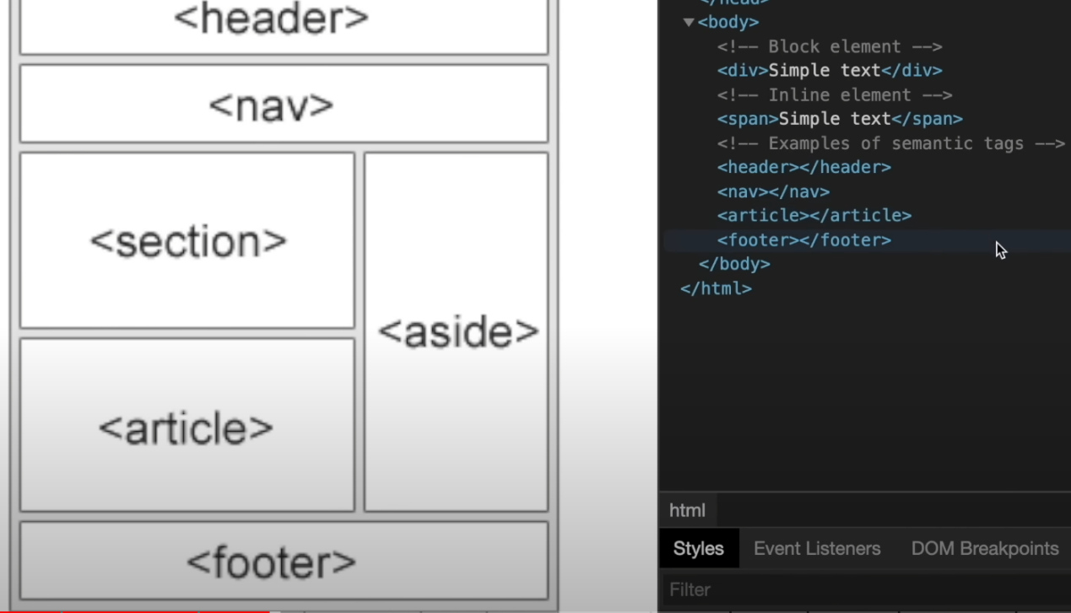
Рисунок 1.3.1 - Семантика HTML-документа

  - Текст
  - Списки
• Unordered list - <ul>
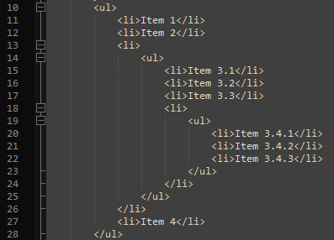
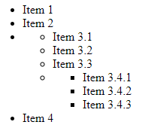
• Ordered list - <ol>
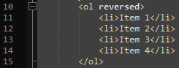
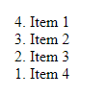
• Definitions list - <dl>
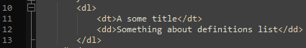
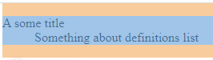
  - Картинки
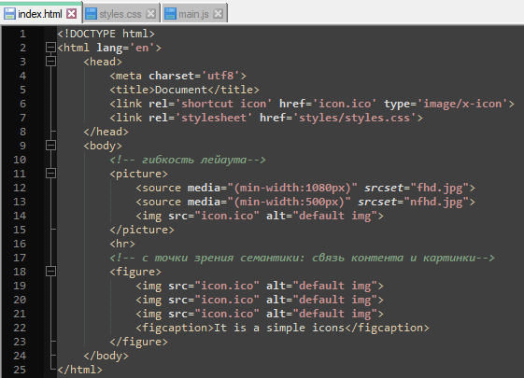
Рисунок 1.6.1 - Включение изображений не только <img>

  - Таблицы
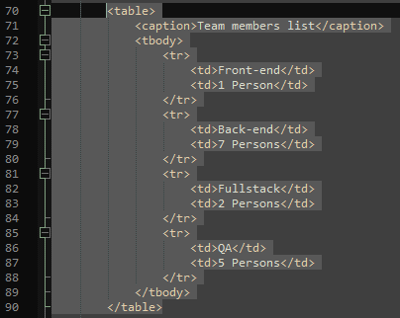
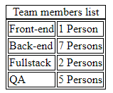
Рисунок 1.7.1 - Использование тегов caption и tbody

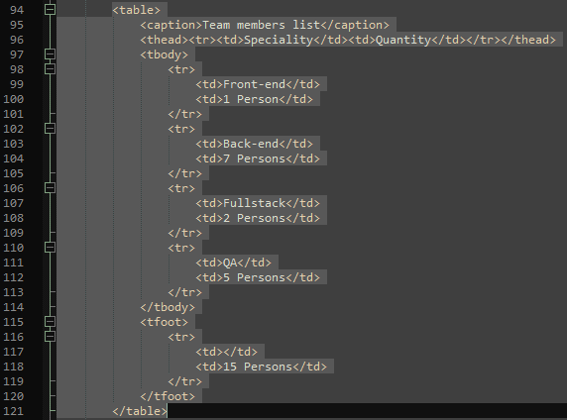
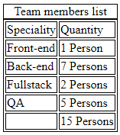
Рисунок 1.7.2 - Улучшаем семантику и логически разделяем таблицукак лейаут на header, body, footer

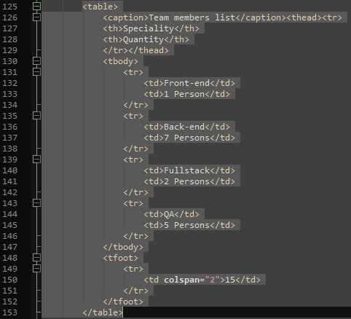

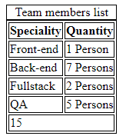
Рисунок 1.7.3 - Как и в 1.7.2, только выделяем заголовки столбцов тегом th и объединяем 2 нижние ячейки в одну

1.8 Ссылки и кнопки
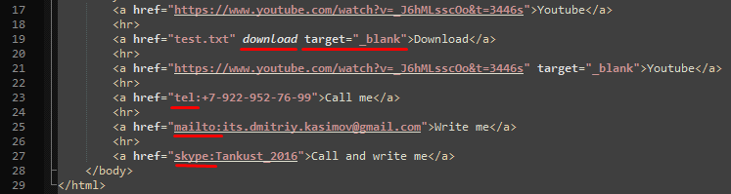
Рисунок 1.8.1 - “_blank” открывает новую вкладку при переходе на ссылку. Download позволяет скачивать файл со страницы. Tel:, mailto:, skype: - позволяют повысить UX (User expirience)

Рисунок 1.8.2 - Позволяет перейти к конкретному контенту на этой же странице. # - селектор, после которого указывается id контента, на который пролистнётся страница

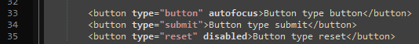
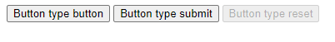
Рисунок 1.8.3 - Кнопки
Тип “button” прописывается, когда кнопка отвечает за выполнение какой-то логики на JS, например. Submit используется для отправки формы, reset для сброса всех введённых данных. Autofocus при загрузке страницы ставит фокус на указанную кнопку, disabled отключает возможность нажатия кнопки.

1.9 Полезные тэги
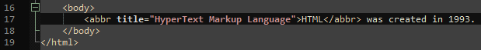
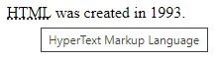
Рисунок 1.9.1 - Аббревиатура и ее расшифровка при наведении курсора
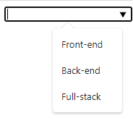
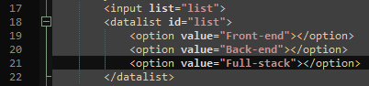

Рисунок 1.9.2 - input + select. Принимает то что ввёл пользователь или выбрал из списка. Также при вводе фильтруются выбираемые опции

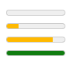
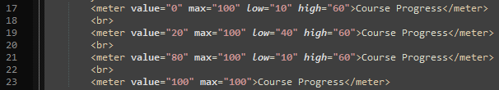
Рисунок 1.9.3 - Визуализация значений в известном диапазоне

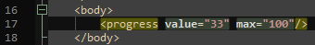
Рисунок 1.9.4 - Прогресс-бар

Рисунок 1.9.5 - Если браузер клиента настроен так, чтобы не загружать медиа и JS - скрипты. Давно устаревшее.

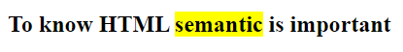
Рисунок 1.9.6 - Выделение важного текста тегом <mark>

1.10 Глобальная структура сайта
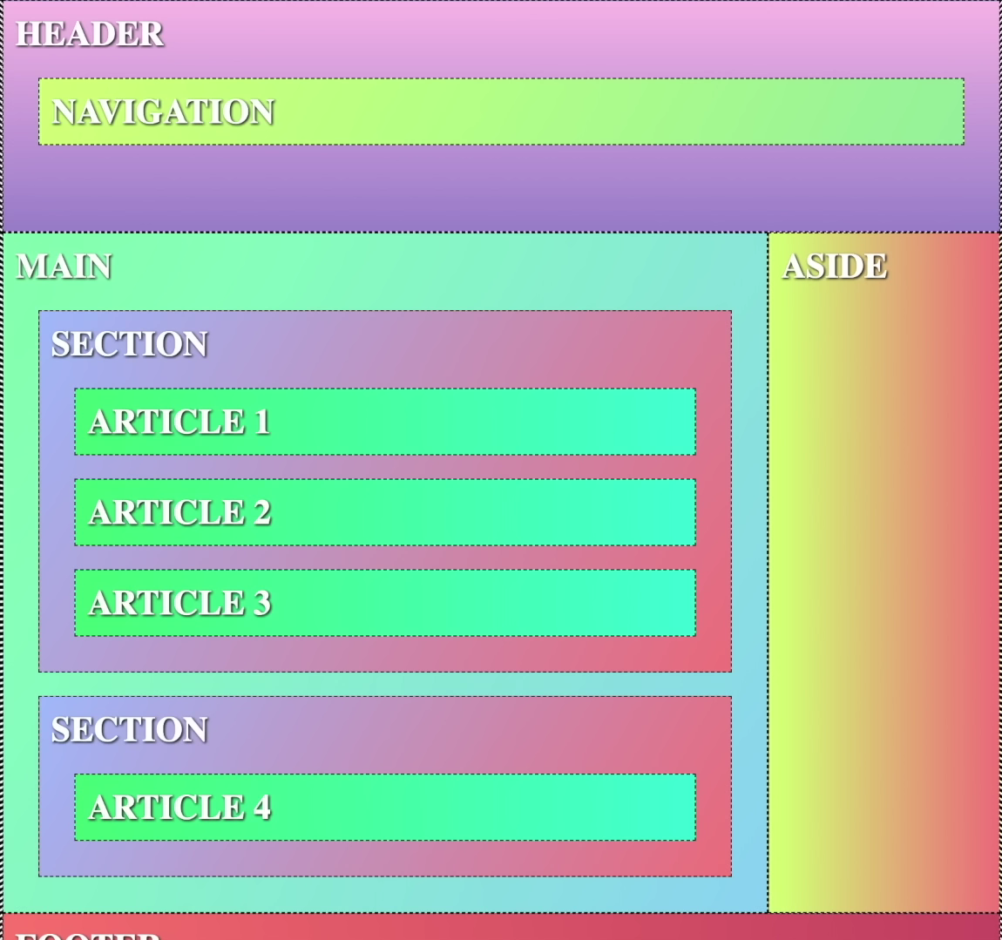
Рисунок 1.10.1 -Глобальная структура сайта. Внизу Footer

1.11 Форма
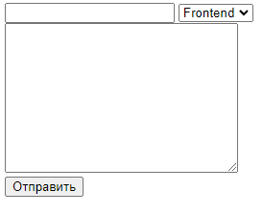
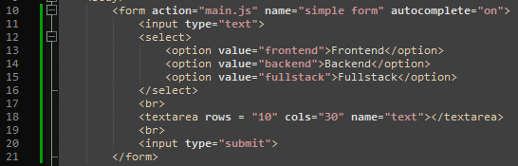
Рисунок 1.11.1 - Простая форма

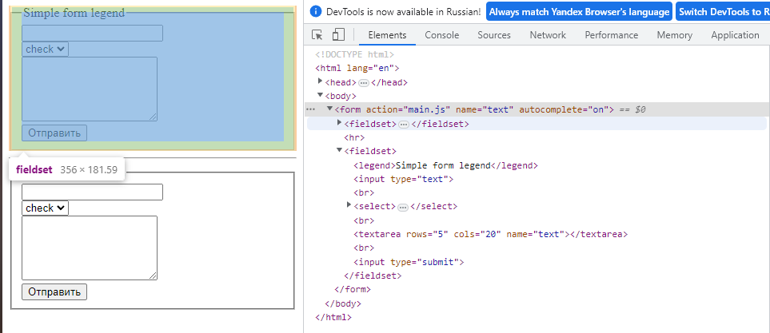
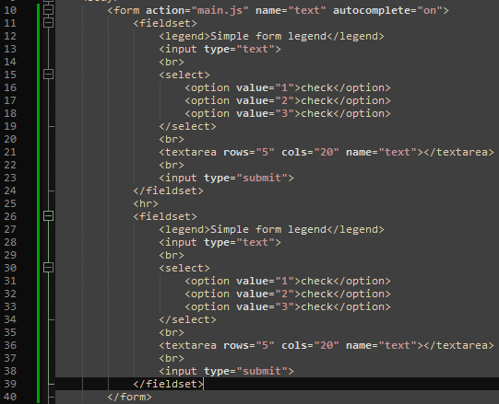
Рисунок 1.11.2 - Та же форма, но с легендой и с логическим разделением через тег fieldset

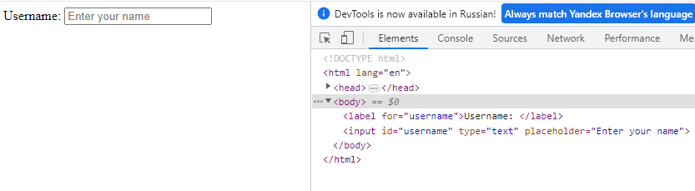
Рисунок 1.11.3 - Тег label используется для привязки. При нажатии на него срабатывает фокус на привязаннй к нему элемент

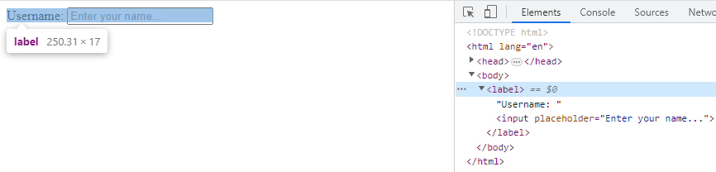
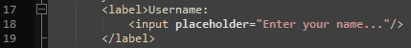
Рисунок 1.11.4 - Второй спсоб связки label и input. Оба валидны

Некоторые атрибуты для тегов:
• rows, cols - количество строк и столбцов
• name - имя
• placeholder - текст на фоне
• maxlength - максю количество символов
• autofocus - автофокус
• disabled - недоступен
• readonly - только читать данные из формы
• required - форма обязательно должна быть заполнена
• autocomplete - автозаполнение формы

1.12 Типы полей ввода

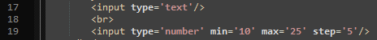
Рисунок 1.12.1 - Текстовое поле ввода и числовое с ограниченным диапазоном, с указанным шагом

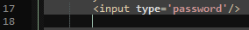
Рисунок 1.12.2 - Для ввода паролей


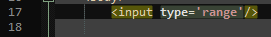
Рисунок 1.12.3 - Значение можно отследить с помощью JS

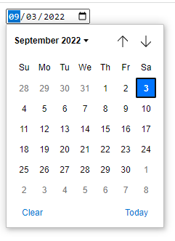
Рисунок 1.12.4 - input с выбором даты

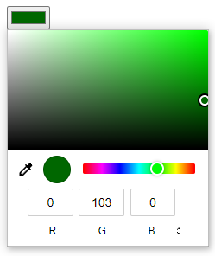
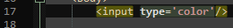
Рисунок 1.12.5 - input с выбором цвета

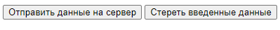
Рисунок 1.12.6 - Работают только если поместить их в форму. Submit - отправляет данные из формы на сервер, reset сбрасывает введённые данные

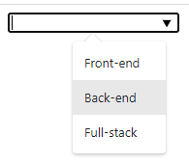
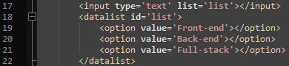
Рисунок 1.12.7 - input с возможностью ввода и с возможностью выбора из списка (вводить не обязательно то, что в datalist)

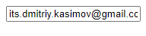
Рисунок 1.12.8 - обычный input с type=’text’, только предназначен для ввода почты. Предусмотрена дефолтная валидация

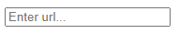
Рисунок 1.12.9 - Работает внутри формы и проверяет валидность введённого адреса

Рисунок 1.12.10 - Работает как submit в форме. При нажатии на картинку отправляет данные из формы на сервер

Значения атрибута type тега input:
•text
•number
•password
•range
•date
•color
•submit & reset
•email
•url
•image
• + тег совместное использование с атрибутом list

1.13 Снова типы полей ввода
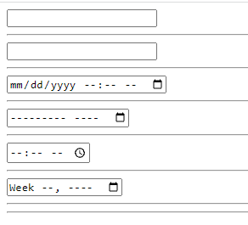
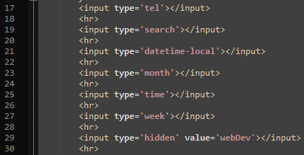
Рисунок 1.13.1 - При tel на телефоне открывается клава для ввода номера (повышает UX). Hidden используется для хранения скрытых полей и передачи технической информации которую пользователь не должен видеть. Всё это для улучшения семантики кода

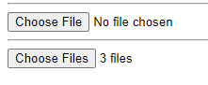
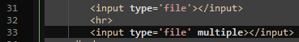
Рисунок 1.13.2 - Загрузка пользователем файлов на форму. По умолчанию 1 файл можно выбрать, атрибут multiple позволяет загрузить несколько файлов

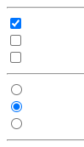
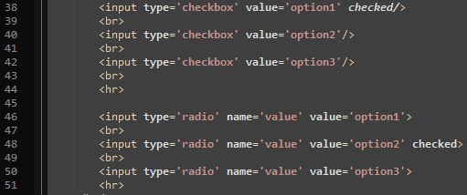
Рисунок 1.13.3 - Чекбоксы и радиобаттоны. Для последних значение name д.б. одинаково. Checked - при загрузке страницы выставляет галочку.

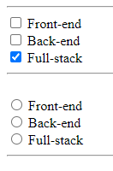
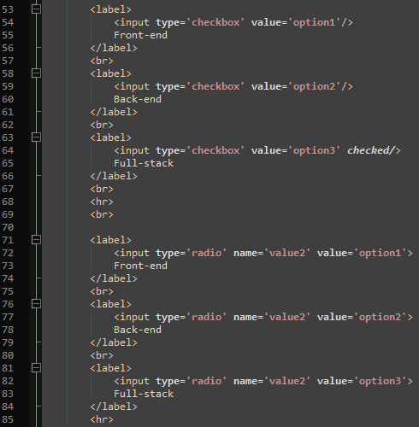
Рисунок 1.13.4 - Как и в 1.13.3, только input обёрнут в label

1.14 Видео и аудио файлы

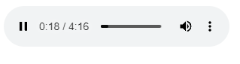
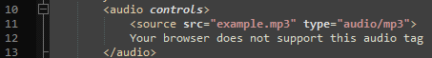
Рисунок 1.14.1 - Загрузка audio


Рисунок 1.14.2 - Загрузка video

1.14 Общие и полезные атрибуты
• id - для JS логики
• class - для стилей
• style - для того чтобы перебить в CSS используется Important
• contenteditable - имзеняемость контента
• spellcheck=’true’ - включает проверку правописания (например в Textarea)
• hidden - скрыть элемент, однако в DOM элемент будет
• tabindex=’1’ - установить порядок фокуса табом

Приложение А (для HTML)
А.1 - Текст кода базовой разметки HTML-документа:

<!DOCTYPE html>
<html lang='en'>
<head>
<meta charset='utf8'>
<title>Document</title>
</head>
<body>

</body>
</html>

- CSS
  - Базовый синтаксис и применение стилей
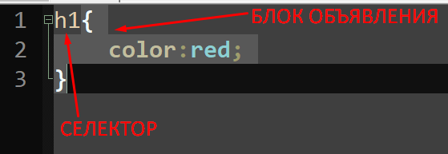
Рисунок 2.1.1 - color:red; - правило, color:red; text-align:center; - набор правил
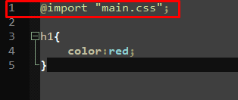
Рисунок 2.1.2 - Импорт в CSS

  - Селекторы
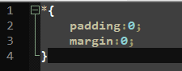
Рисунок 2.2.1 - Сброс встроенных браузером внутренних и внешних отступов

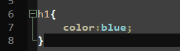
Рисунок 2.2.2 - Стилизация по названию тега

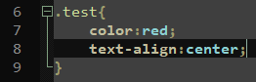
Рисунок 2.2.3 - Стилизация по классу

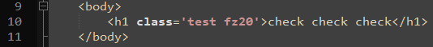

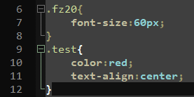
Рисунок 2.2.5 - Стилизация одного элемента правилами двух классов

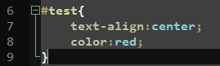
Рисунок 2.2.6 - Селектор по id

Класс для стилизации, id для логики.

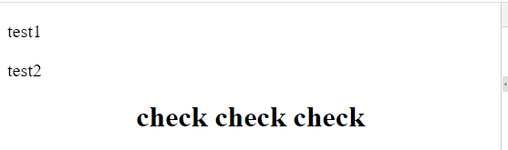
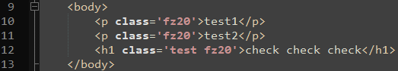
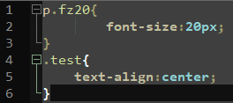
Рисунок 2.2.7 - ПРименение стилей класса fz20 только для тега p (Веса смотреть в приложении B.1). В данном случае вес p.fz20 = 1+10=11
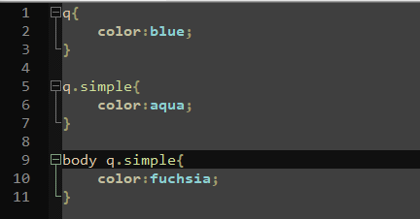
Рисунок 2.2.7 - Составной селектор

Стиль применяется по самому «тяжёлому» весу, поэтому inline стили сложно переопределить.

  - Составные селекторы

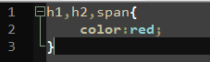
Рисунок 2.3.1 - Перечисление тегов, к которым будет применён стиль

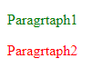
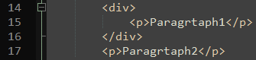
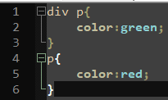
Рисунок 2.3.2 - Обращение к потомку и его стилизация

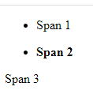
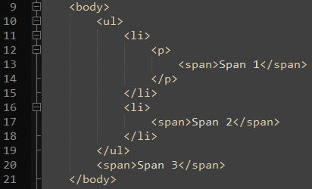
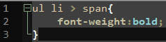
Рисунок 2.3.3 - Знаком «>» указывается, что span должен быть прямым потомком li
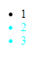
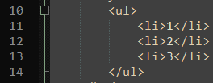
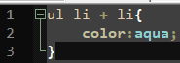
Рисунок 2.3.3 - Указываем, что все последующие li будут стилизированы

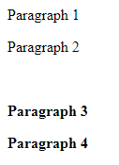
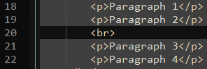
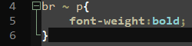
Рисунок 2.3.4 - Все p после br будут стилизированы

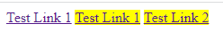
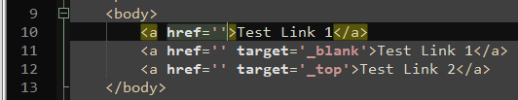
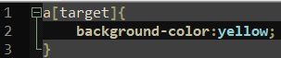
Рисунок 2.3.5 - Стилизация тега «a», у которого есть атрибут «target»

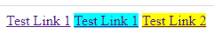
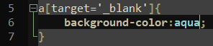
Рисунок 2.3.6 - Стилизация тега «a», у которого есть атрибут «target» со значением «_blank»

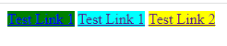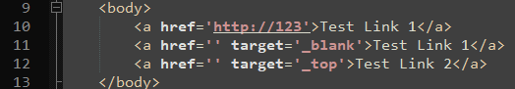
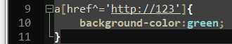
Рисунок 2.3.7 - Стилизация тега «a», у которого есть атрибут «href» значение которого начинается с «http://123»


Рисунок 2.3.8 - Проверяет с конца

Рисунок 2.3.9 - Проверяет на наличие указанных символов. Стиль применяется если найдётся заданная последовательность

  - Псеводоклассы и псевдоэлементы

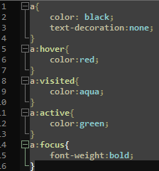
Рисунок 2.4.1 - Псевдоклассы

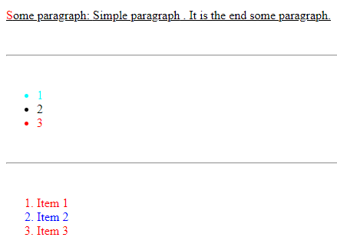
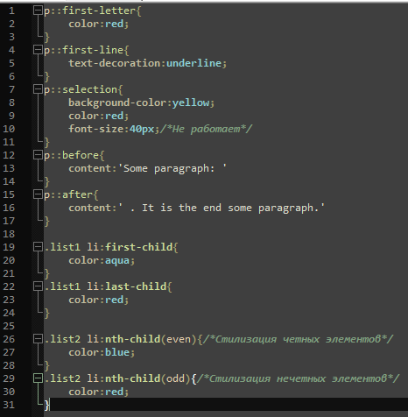
Рисунок 2.4.2 - Псевдоэлементы

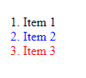
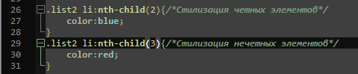
Рисунок 2.4.3 - Указали какой конкретно элемент списка стилизировать

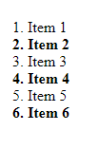
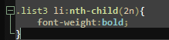
Рисунок 2.4.4 - Указали, что стилизируем каждый второй элемент

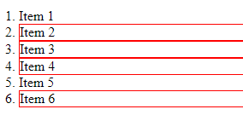
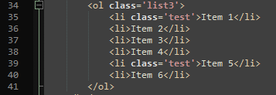
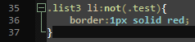
Рисунок 2.4.5 - Селектор с отрицанием

  - Каскадность и наследование
- Importance. Нельзя перебить значение свойства, в конце которого указан «!important». Использование этого правила - плохая практика, лучше не применять.
- Specifity. Если к элементу применяется несколько правил стилей, и если свойства противоречат, - будет применено то свойство, вес селектора которого больше.
- Source order. Если селектора одинаковы по весу, и их стили противоречат друг - другу, то будут применены стили того селектора, который объявлен позже.

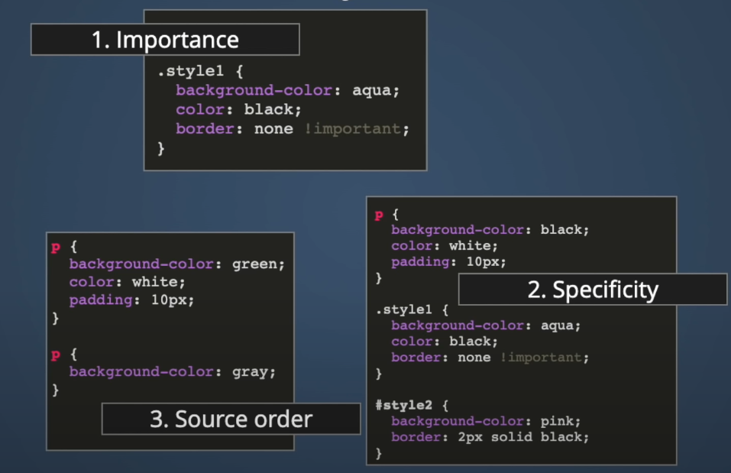
Рисунок 2.5.1 - Приоретизирующие факторы, которые влияют на применение стилей к элементу, если стили противоречат.

Что касается наследования: есть стили которые могут наследоваться и не могут наследоваться. Наследуются в основном свойства, определяющие внешний вид текста. Не наследуются рамки, границы, позиционирование. Для наследования нужного свойства ему применяется значение «inherit»

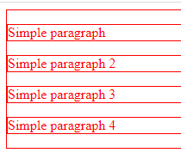
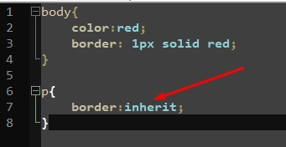
Рисунок 2.5.2 - По умолчанию рамка не наследуется p от body. Чтобы это исправить нужному свойству, в данном случае border, ставится значение inherit

Для кроссбраузерной вёрстки используется CSS Normalize или CSS Reset. Это набор CSS - правил, которые сводят разные стандартные стили каждого браузера к одному единому стилю.

  - Блочная модель и отступы
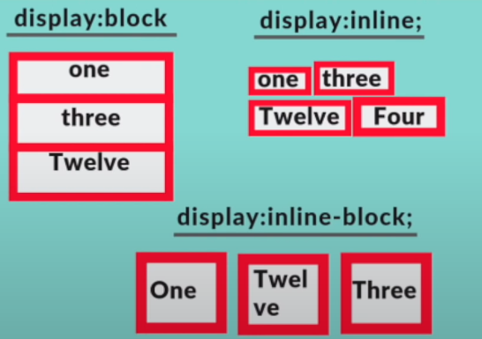

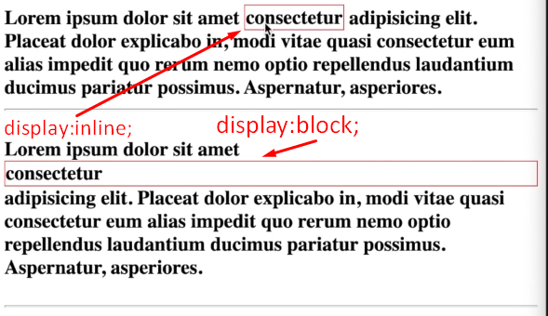
Рисунок 2.6.1 - Первый элемент - span, второй - div. Тег div можно переделать в span, указав display:inline. Можно и наоборот.

Для тега «span» и элементов со свойством display:inline не работают margin-top и margin-bottom, а padding во все стороны работают. Также нельзя им задавать размеры.
Для тега div и элементов со свойством display:block работают полноценно и margin и padding. Можно задавать произвольные размеры. Но margin растягивается автоматически во всю ширину экрана. Дело в том, что размеры применяются только к контенту, потом к нему добавляются размеры padding, border, margin.
Для свойства display:inline-block можно полноценно задавать размеры, ориентируясь на блочную модель. Такой элемент не будет занимать всю ширину экрана.

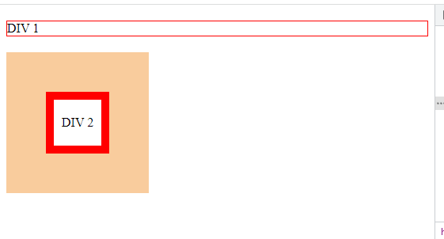
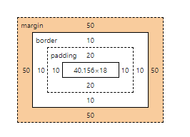
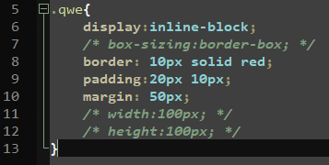
Рисунок 2.6.2 - inline-block элемент

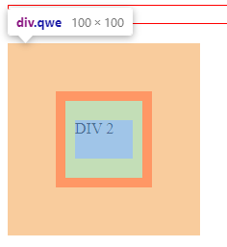
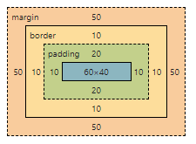
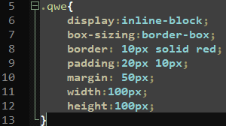
Рисунок 2.6.3 - inline-block элемент c явно указанным размером (в него не входят внешние отступы)

Есть также схлопывание отступов элементов. Суть заключается в том, что отступы между элементами не суммируются, а выставляется наибольший отступ между ними.

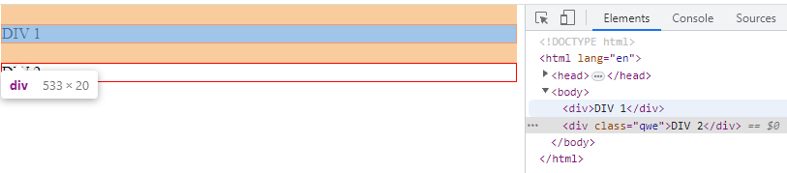
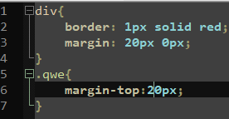
Рисунок 2.6.2 - Отступ вместо 40px выставился 20px. Это схлопывание отступов

  - Позиционирование и z - index
Значения свойства «position»:
• static (по умолчанию)
• relative - элемент формирует новый поток + положением элемента можно управлять. Пустое пространство после смещённого элемента называется shadow-элемент
• absolute - основной поток теряет связь с элементом и «не видит» его. Позиционирование происходит относительно документа.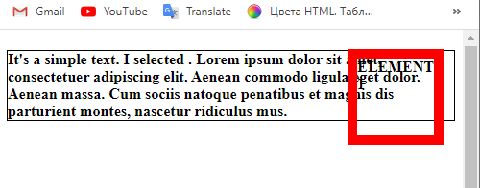

Можно позиционировать относительно родительского элемента, если родительскому элементу у свойства position определить значение relative
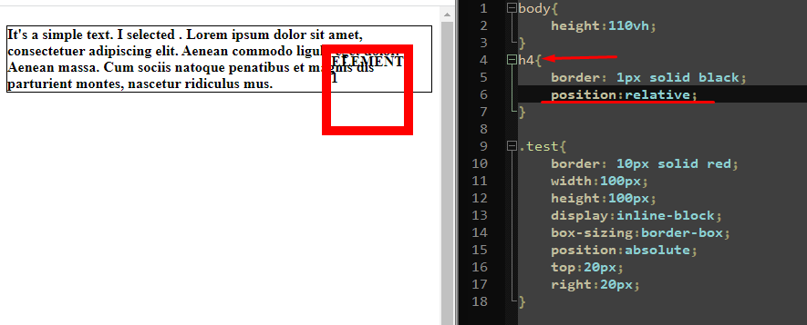
Связка relative-absolute используется часто.
• fixed - аналог absolute, только позиционирование всегда относительно окна браузера
• sticky - почти не используется. Потомок может смещаться внутри родителя.

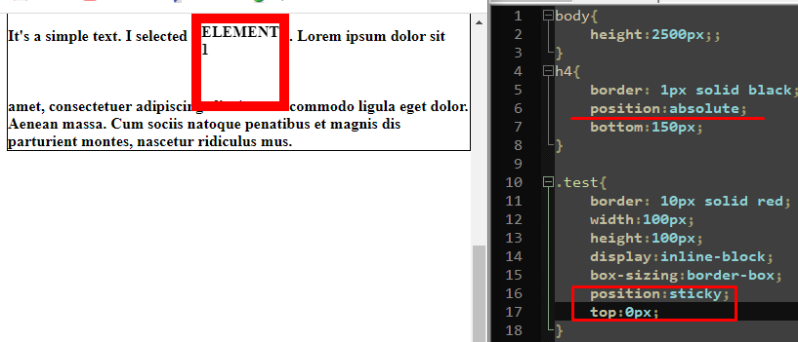

  - Единицы, переполнение и уровни элементов

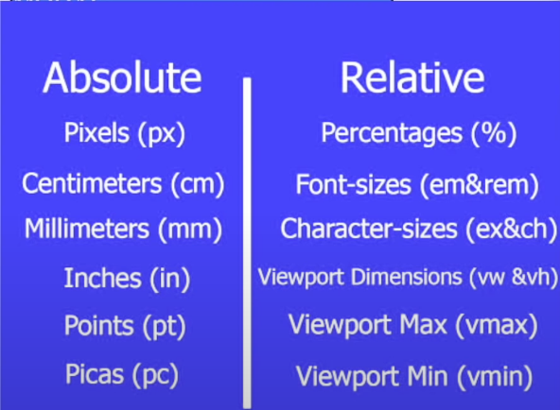

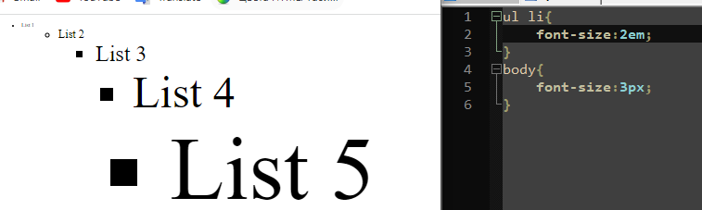
Рисунок 2.8.1 - em содержит в себе текущее значение font-size и перезаписывает его. rem = root em, содержит в себе текущее значение font-size и не перезаписывает его

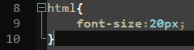
Рисунок 2.8.2 - Переопределение дефолтного браузерного размера шрифта. И вот 1rem будет хранить в себе 20px;

Viewport - видимая область экрана. 1vh = 1% высоты видимой области документа. 1vw = 1% ширины видимой области документа.

За переполнение отвечает свойство overflow. Значения данного свойства.
•auto
•hidden
•scroll
Также можно использовать overflow-x и overflow-y, значения эти свойств те же, что и у overflow.

  - Плавающие элементы и очистка потока
• Свойство float, значения: left, right. Назначение заключается в обтекании элемента. Устаревший подход, на смену которому пришёл flexbox и css-grid. Float вырывает элемент из основного потока документа и формирует для него новый поток, на этом утверждении базируется вся логика поведения данного свойства.
• В связке используется свойство clear, значения: both, none, left, right. Назначение в очистке потока.

  - Шрифты и текст
• font-weight - ширина шрифта. Значения: normal, bold, lighter, bolder или 100..900.
• font-style. Значения: normal, italic(курсив).
• text-decoration. Значения: underline, overline, line-through, none.
• letter-spacing: $px;
• word-spacing $px;
• line-height: $px; - междустрочный интервал
• text-transform. Значения: uppercase, lowercase, capitalize.
• text-align. Значения: left, center, right, justify (выравнивание по ширине).
• text-indent: $px; - задаёт красную строку.

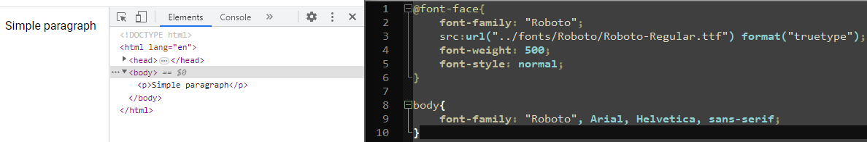
Рисунок 2.10.1 - Подключение локального шрифта. Путь указывается от папки с файлом .css

  - Границы и тени

Свойство border-style имеет 8 значений:
• solid (сплошная),
• dashed (прерывистая сплошная),
• dotted(прерывистая из точек),
• double (двойная сплошная), groove, inset, outset, ridge,
• none.

Особенность border-color: transparent - цвет границы становится прозрачным, однако в блочной модели границы остаются, просто невидимы.

Граница-сторона-параметр: значение. Например:
border-right: none; - отменяет правую границу.
border-bottom-width: $px; - устанавливает нижней границе высоту
border-left-style: dotted; - делает левую границу точечной.
Границу можно задать также свойством outline. Отличие от border заключается в том, что outline не участвует в блочной модели, также нельзя детально управлять стилем как у border (border-left-color и т.д.). Пример использования этого свойства: можно использовать обводку для фокуса элемента.

Тени задаются text-shadow и box-shadow по 4 основных параметра у значения. Значений м. б. несколько и пишутся через запятую. У box-shadow к параметрам значения м. б. добавлен inset, что сделает отрисовку тени во внутрь элемента.

  - Скругление углов, списки и цвета
Помимо основного свойства border-radius можно использовать 4 следующих свойства для более тонкой настройки скругления углов:
• border-top-left-radius: $px;
• border-top-right-radius: $px;
• border-bottom-left-radius: $px;
• border-bottom-right-radius: $px;

Что касается списков. Управление маркерами ul - списка осуществлется свойством list-style-type. Возможные значения свойства:
• none;
• disc;
• square;
• circle;
• decimal; - превращает ul - список в ol - список
• upper-alpha & lower-alpha; - вместо маркера буква
• upper-roman & lower-roman; - вместо маркера римская цифра
• decimal-leading-zero; - маркирует список цифрами, которые начинаются с 0
Возможно управление положения маркера свойством list-style-position. Свойства:
• outside по умолчанию. Маркер за пределами границ элемента.
• inside - маркер внутри границы элемента.
Кастомизация маркера осуществляется свойством list-style-image: url(‘’);

  - Отображение элементов и вендорные префиксы
Скрыть элементы можно 2мя способами - display:none и visibility:hidden. Первое извлекает элемент из основного потока документа и элемент игнорируется поисковыми системами и не участвует в построении блочной модели. Второе - всего лишь визуально скрывается, из основного потока документа он не вырывается, в блочной модели его наличие учитывается, виден также для поисковых систем.
Свойством opacity:0 можно сделать элемент полностью прозрачным. Используется в анимациях для, например, плавного появления.
Свойством color: transparent можно также сделать элемент прозрачным, он останется в разметке при этом.

Проверить возможность использования свойства можно на сайте caniuse.com

  - Фон
background-size - задаёт размер фона. Задвать значение можно как в пикселях, так и через ключевое слова:
• contain - изображение подстраивается или под ширину, или высоту экрана. Там где не хватает изображения - оно будет дублироваться.
• cover - растягивает изображение на видимую область экрана. Приводит к искажениям картинки.
• 100vh 100vw - задание конкретного размера изображения
• auto - автоматический расчёт параметра ширины или высоты

Помимо значения no-repeat свойства background-repeat есть repeat-x и repeat-y.

Свойстовм background-position можно управлять положением картинки. Принимает 2 аргумента, например: center left или left center - поведение будет одинаково. Если значения противоречат - то выставится значение по умолчанию: left top или top left. Также можно задавать через проценты: 0% 0% поместит изображение слева вверх, 50% 50% по середине, 100% 100% - справа внизу.
Более детально можно управлять положением картинки через свойства background-position-x и background-position-y. Список значений тот же, что и свойства в предыдущем абзаце.

background-attachment: fixed фиксирует фон. Его содержимое прокручивается без него.

Общее свойство: background. Значения: background-color, background-image, background-position, background-repeat, background-attachment
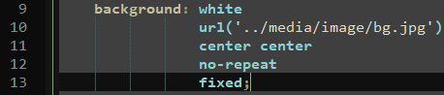
Рисунок 2.14.1 - Описание фона общим свойством

Есть возможность добавлять несколько картинок в фон. Рисунок 2.14.2
Рисунок 2.14.2 - Несколько картинок на фоне. ВАЖЕН порядок расположения картинок, иначе одна будет перекрывать другую

  - Градиенты
linear-gradient. Значением вместо deg так же может быть указание направления на конкретное место в документе (to top right, to bottom left, to right)


Рисунок 2.15.1 - Отсутствие плавности перехода

Рисунок 2.15.1 - Задать повторение градиента

radial-gradient. Можно задать repeating-radial-gradient. Значения:
• circle or ellipse
• color1
• color2
• (circle or ellipse) closest-side - распространение градиента из центра к ближайшему краю. Градиент всегда будет влазить в границы элемента.
• (circle or ellipse) closest-corner - распространение из центра до ближайшего угла.
• (circle or ellipse) farthest-side - распространение от середины до дальней стороны. Превращается в эллипс.
• (circle or ellipse) farthest-corner - от середины к самому дальнему углу

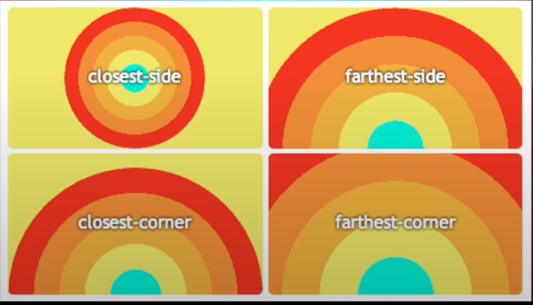

  - Фильтры
- Добавляет визуальные эффекты на применяемое изображение. Задаётся свойством filter, возможные значения:
• blur($px) - размытие по Гауссу, где 0px - отсутствие размытия.
• drop-shadow(X px, Y px, Z px, color). Не поддерживает inset и множественные тени. Особенность: тень повторяет контур любой сложности, в отличие от box-shadow.
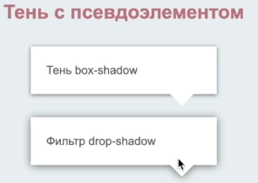
• grayscale(0..100%) - степень ч/б.
• brightness(-50..150%) - яркость изображения. Оригинальная яркость - 100%.
• contrast(0..150%) - контрастность изображения. Оригинальный контраст - 100%.
• hue-rotate($deg) - поворотное наложение цвета.
• invert(0..100%) - негатив
• saturate(0..бесконечность) - насыщенность изображения.

• sepia(0..100%) - сепия.
• opacity(0..100%) - аналогичен opacity, где 0% - полностью прозрачное изображение.
• url(‘resource.svg’)- создание собственного фильтра на основе svg элементов. Самостоятельно создаётся фильтр.
  - Трансформации
Задаются свойством transform. Возможные значения:
• rotate($deg) -
• scale(0..1) - уменьшает, при > 1 - увеличивает. Если указать 2 значения, то будут применены по X и Y соответственно.
• skew(Ydeg, Xdeg), skewX(Xdeg), skewY($deg) - наклон
• translate(Xpx, Ypx), translateX($px), translateY($px) - перемещение элемента
transform-origin: Xpx, Ypx - задаёт точку опоры
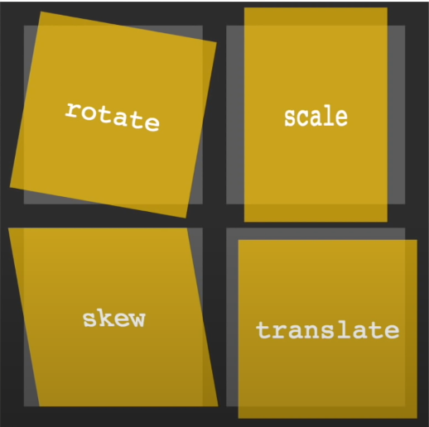

  - Плавные переходы
Задаются свойством transition. Значения:
transition-duration: ($s or $ms) - время перехода
transition-property: ($property) - какое свойство изменяется
transition-delay: ($s or $ms) - время после которого начнётся переход
transition-timing-fucntion - скорость времени, значения:
• ease - по умолчанию. Начало перехода медленное, к середине повышается, к концу замедляется.
• ease-in - начало медленное, к концу идёт ускорение
• ease-out - начало быстрое, к концу замедление
• ease-in-out - начало и конец анимации медленные
• linear - скорость постоянная
• step-start - мгновенный переход
• step-end - по истечению времени быстрый переход, нет анимации.
• steps(10, start/end) - ступенчатый переход, где 10 - шаги анимации.
• cubic-bezier() - позволяет создать свою анимацию на основе кривых Безье. Конуструктор анимаций: https://matthewlein.com/tools/ceaser

Рисунок 2.18.1 - Для каждого свойства своё время анимации

  - Анимации
Отличие заключается в том, что CSS-переходы - частный случай анимаций, поскольку анимация состоит из множества переходов между наборами свойств, в то время как CSS-переход - однократный переход от одного набора свойств к другому. Также анимацию можно зациклить или даже приостановить. Другими словами, анимации - более продвинутый инструмент для создания динамических элементов.
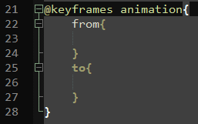
Рисунок 2.19.1 - Написание кадров анимации. Здесь всего лишь 2.

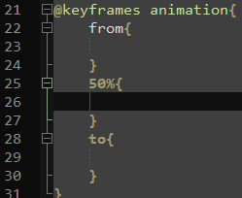
Рисунок 2.19.2 - 3 кадра анимации. Кадров может быть бесконечно много.

Задаётся свойством animation.
Рисунок 2.19.3 - Порядок значений свойства animation.

• animation-name: myAnimation; - название анимации (в заголовке @keyframes)
• animation-duration: $s/$ms; - время анимации
• animation-timing-function - функция распределения времени анимации. Значения как у transition-timing-function
• animation-delay: $s/$ms; - задержка перед выполнением анимации
• animation-itearation-count: [1..бесконечность)/infinite; - Кол-во повторов анимации.
• animation-direction - последовательность кадров анимации. Значения:
• normal - по умолчанию. От from до to
• reverse - от to до from
• alternate - от from до to и обратно
• alternate-reverse - от to до from и обратно
• animation-fill-mode - определяет состояние элемента после анимации. Значения:
• none - стили анимации не будут применены до и после её выполнения
• forwards - к элементу применяются стили последнего кадра
• backwards - к элементу применяются стили первого кадра
• both - ведёт себя как будто и forwards и backwards

• animation-play-state - состояние анимации. Значения:
• paused - пауза
• running - запуск

К одному элементу можно применить несколько анимаций - это называется множественными анимациями.
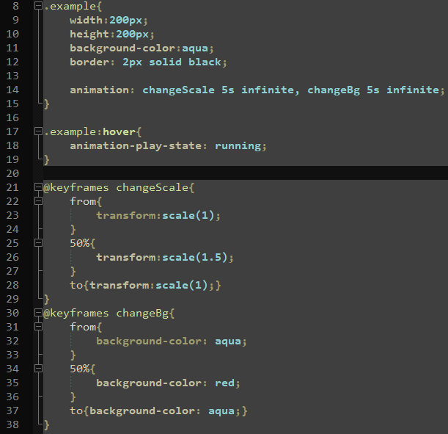
Рисунок 2.19.4 - Множественные анимации. Плавность обеспечена за счёт совпадений первого и последнего кадра обеих анимаций.

  - Таблицы и курсор
border-collapse - управление пространстовм между ячейками. Значения:
• separate - по умолчанию. Элементы разделяются отдельными границами.
• collapse - схлопываются смежные линии.
border-spacing: Xpx, Ypx - задаёт отступы между ячейками внутри таблицы.
caption-side - положение заголовка таблицы. Значения:
• top
• bottom
empty-cells - обработка пустых ячеек таблицы. Значения:
• show
• hide

pointer-events:none - отменяет все обработчики событий для элемента
Внутри ячеек таблицы текст можно выравнивать с помощью двух свойств:
text-align - по горизонтали. Значения: left, center, right
vertical-align - по вертикали. Значения: top, middle, bottom

За стилизацию курсора отвечает свойство: cursor.
  - Текстовые эффекты и многоколоночный текст
text-overflow - Определяет поведение контента, если он не помещается в контейнер. Работает в связке с overflow. Значения:
• ellipsis - текст обрезается, но визуально показывает продолжение.
• clip - текст обрезается, но визуально не показывает продолжение.
white-space - Определяет будет ли осуществляться перенос слов в тексте. Значения:
• nowrap - текст будет в одну строку
• wrap - по умолчанию. Будет перенос строки.
word-wrap - Определяет перенос слова, если оно не помещается в контейнер. Значения:
• normal - значение по умолчанию.
• break-word - перенос слова, если оно не вмещается. Даже если не влезет одна буква - она перенесётся на следующую строку, внутренними механизмами это не исправить.
word-break - Определяет как должен осуществляться перенос внутри слов. Значения:
• normal - по умолчанию.
• keep-all - добавляет правила для иероглифов, в остальном как normal.
• break-all - все слова начнут разбиваться по символьно, занимая всё свободное место.
writing-mode - Определяет поворот текста, направление. Значения:
• vertical-lr - ?
• vertical-rl - ?

column-count - Определяет количество колонок текста.
column-rule - Аналогичен border, но вместо рамки линия, разделяющая колонки текста.
column-width - Определяет ширину колонки текста. Значения:
• auto - по умолчанию
• $px - кастомная ширина
column-gap - Определяет расстояние между колонками.

  - Медиазапросы
Responsive-страницы - отзывчивые страницы. Такие страницы, которые одинаково хорошо отображаются на экранах любого устройства. Один из множества способов - медиазапросы. Запрос осуществляется ключевым словом media. Значения:
• screen - устройства с дисплеями.
• printer - принтеры и режим предварительного просмотра перед печатью.
• all - все устройства.
• speech - скринридеры. Устройства читающие контент с экрана.
Медиазапросы позволяют определить следующие параметры дисплея устройства:

• Максимальную/минимальную ширину/высоту экрана. Пример запроса:
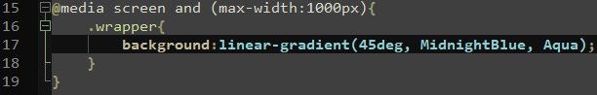

• Ориентацию дисплея (режим поворота на телефонах). landscape -ширина больше высоты, и portrait - высота больше ширины. Пример запроса:
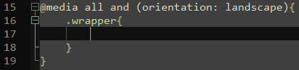

• Соотношение сторон дисплея. Пример запроса:
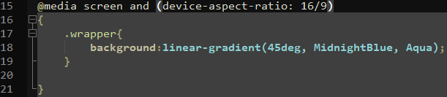

• Задание диапазона размеров экрана:
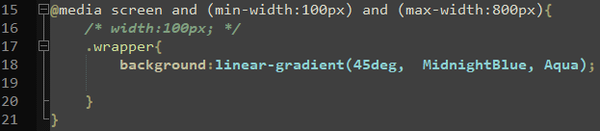

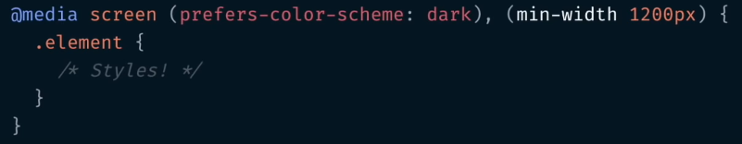
Запрос темы
Некоторые другие опции:
• min-resolution - плотность пикселей. Значения:
• $dppx / $dpi

  - Стилизация плейсхолдера и скролла, CSS-спрайты

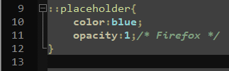
Рисунок 2.23.1 - Стилизация placeholder

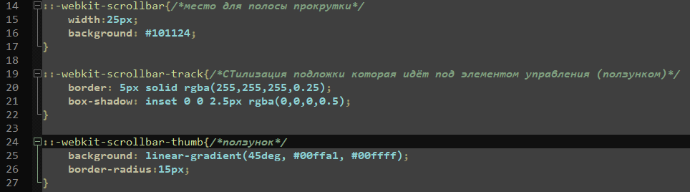
Рисунок 2.23.2 - Стилизация scrollbar

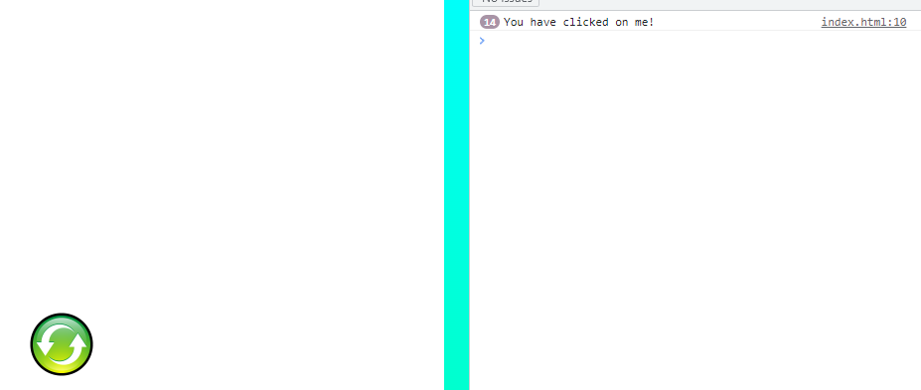
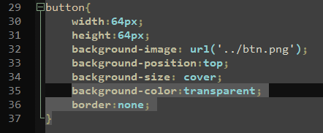
Рисунок 2.23.3 - CSS-спрайт на кнопке

Приложение B (для CSS)
B.1 - Веса селекторов:

